Обучение рассказыванию детей дошкольного возраста с общим недоразвитием речи (подготовительная к школе группа)
Тема: Составление рассказа по серии сюжетных картинок с подробно представленным действием на тему: «Собака на льдине»
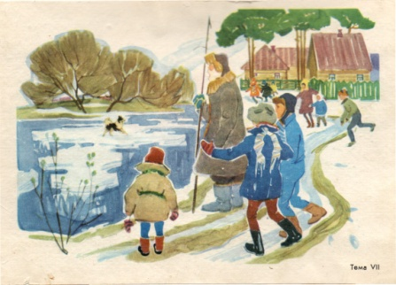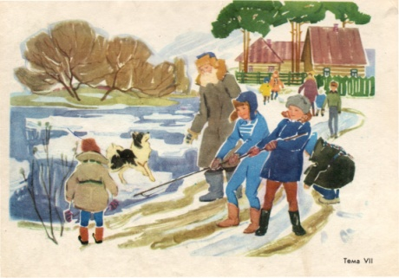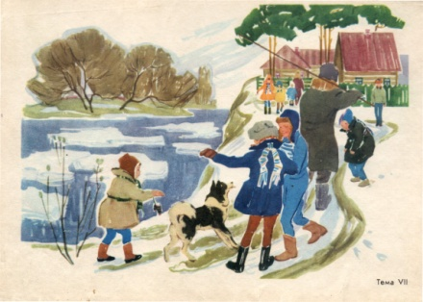Художник В.Д.Божко
Цель: развитие фразовой, грамматически правильной речи детей в процессе обучения рассказыванию
Задачи:
Коррекционно-образовательные:
- учить составлять рассказ по картинкам, используя имеющиеся знания и представления;
- расширить и уточнить знания детей о признаках ранней весны
- закрепить умение употреблять предложения с подчинительными союзами;
-совершенствование грамматического строя речи (согласовывать сущ. с прилагательными, практическое употребление существительных ед.числа в Тв. падеже)
Коррекционно-развивающие:
- развитие творческого мышления: придумывание завязки рассказа, предположения о дальнейшем развитии действия;
- совершенствовать все стороны речи: добиваться чистого произношения всех звуков; умение грамматически правильно оформлять свою речь.
Коррекционно-воспитательные:
- воспитывать любовь к природе.
Предварительная работа: беседа о признаках ранней весны.
Материал: серии сюжетных картинок (3 шт.),
1.Организационный момент
2. Беседа о весне
- Какое время года наступило?
- Почему так решили? (Солнышко пригревает, становится теплее,)
- Как называется такая весна? (Ранняя)
- Почему так называется? (Очень похожа на зиму. Зима не хочет уходить, а весна вступает в свои права)
- Назовите самые первые приметы весны.
(Днём стало сильнее пригревать солнце. Стало теплее. Подул тёплый ветер. Закапали сосульки на крышах домов. Снег темнеет, оседает и тает. Появились чёрные проталины. На проталинах появляются первые цветы – подснежники. Побежали, зазвенели, зажурчали ручьи. На реках тает и трескается лёд. Начинается ледоход. Большие льдины плывут по реке. )
- Отгадайте загадку:
«Вода по воде плавает»
- Почему вы думаете, что это лёд? (Я так думаю, потому что лёд из воды)
- Как получается лёд? (Лёд – это замёрзшая вода)
- Как называется явление природы, когда по реке плывут льдины? (Ледоход)
- Из-за чего начинается ледоход? (Снег тает- собирается в ручейки. Все ручейки бегут в реку. Воды в реке становится много и лёд раскалывается, трескается, можно сказать – взрывается)
- В какое время года снег начинает таять?
- Ледоход когда бывает? (весной)
3.Беседа по картинкам
- Сейчас мы будем составлять рассказ по картинкам. Узнаем, что случилось в одном месте.
Открываю 1 картинку
- Кого мы видим на картине? (дедушку и детей, собаку)
- Поговорим о людях. Как называется место, где живут эти люди? (деревня)
- Почему так решили? (маленькие деревянные дома)
- Куда пришёл дедушка с детьми? (на берег реки)
- Какое это время года?
- Посмотри на реку. Какое явление природы мы наблюдаем на этой картине? (ледоход)
- Кого мы видим на льдине? (собаку)
- Как она там оказалась?
- Я думаю, что когда не было ледохода, она перебегала с одного берега на другой, а в это время начался ледоход, потому что лёд на реке трескается неожиданно.
- Что чувствует собака? (Опасность. Она дрожит от страха и холода)
- Когда собаке страшно, какие звуки она издаёт? (скулит)
- Что значит – скулит? (попискивает)
- Кто может показать, как собака скулит?
- Жалко стало детям собаку? Могут они помочь собаке?
- Посмотрите и скажите, что у дедушки в руках? (длинная палка)
- Это палочка с крючком. Она называется – багор; нужна для того, чтобы что-то зацепить, а весной по реке много чего плавает.
- Догадались, что будет дальше?
Открываю II картинку
- Что сделали дети? (зацепили багром за льдину и аккуратно потащили к берегу)
- Но ведь багор был в руках у дедушки. Что сделали сначала? (Попросили у дедушки багор, зацепили багром за льдину и аккуратно потащили к берегу)
- Почему аккуратно? (чтобы льдина не треснула ещё больше)
- Удалось детям подтащить льдину к берегу?
- Давайте посмотрим, что было дальше?
Открываю III картинку
- Что сделала собака? (спрыгнула с льдины на берег)
- Какие чувства испытывает собака теперь? (спокойствия, радости)
- Что делает собака, когда радуется? (прыгает, бегает вокруг, облизывает, хвостом виляет) – Мы видим собаку очень близко, какая это порода собак? Опишите, как выглядит.
- Как назовём?(Найда)
- Дети радуются, что смогли спасти собаку?
- Вот у нас такой получился рассказ.
- Какое название дадим этому рассказу? «Собака на льдине», «Ледоход»
4. Физминутка
Руки кверху поднимаем,
а потом их опускаем,
А потом их разведем
И к себе скорей прижмем.
А потом быстрей, быстрей,
Хлопай, хлопай веселей!
5.Рассказывание по картине с помощью наводящих вопросов логопеда
- О чём мы скажем вначале? (О том, что это весна, начался ледоход, и дело было обязательно в деревне. В городе лёд специально взрывают.)
- О чём мы скажем в конце рассказа? (как все радуются)
- А в серединке рассказа мы расскажем о том, как всё происходило по порядочку.
Один ребёнок – один логический эпизод.
- Какое время года наступило?
- Как называется это явление природы?
- Кто пришёл на берег реки?
- Где живут дети? Значит, они какие? (деревенские)
- Кого они заметили на льдине?
- Что делала там собака?
- Что сделали дети?
- Что сделала собака?
- Как собачка радовалась? (Собака звонко лаяла)
- Что делали дети? (Тоже радовались. Они были добрые и смелые)
7. Самостоятельное рассказывание
8. Итог занятия
- Что делали на занятии?
Примерный рассказ:
Наступила весна. По реке плывут льдины. Начался ледоход. На берег реки пришли деревенские дети со своим дедушкой. Они заметили на льдине собаку. Детям стало жалко собаку. Они попросили у дедушки багор, зацепили им льдину, подтащили её к берегу. Собака спрыгнула с льдины на берег. Найда радовалась, звонко лаяла, виляла хвостом, облизывала своих спасителей. Дети тоже радовались.

